Technická specifikace akce

Název akce : III/3271 Starý Kolín, Most ev.č. 3271-2 - PD
Místo realizace akce : Kraj Středočeský, okres Kolín, cestmistrovství Kolín
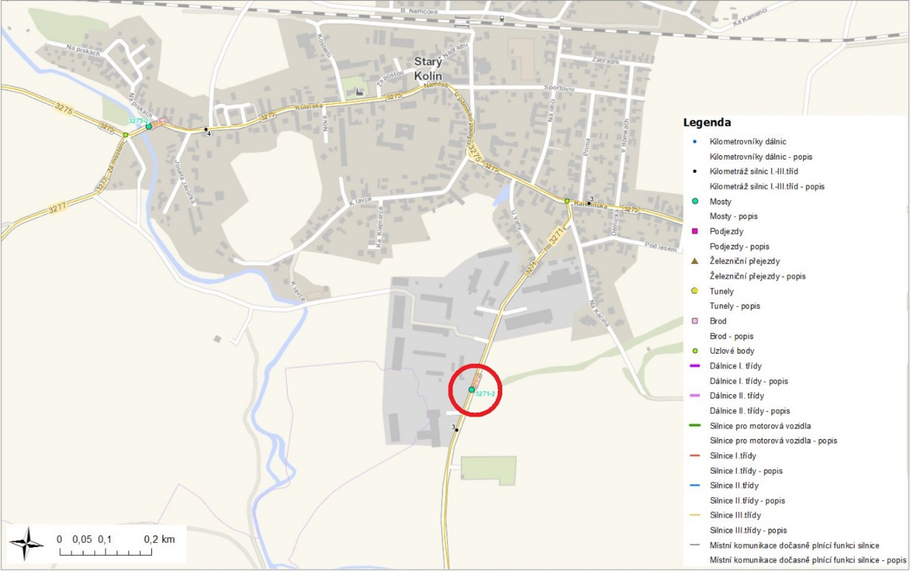
Provozní staničení v km: 3,094 CMS: Kutná Hora Zodpovídá: Jiří Čapek

- Současný stavební stav mostu :
Most převádí silnici III/3271 před Starým Kolínem na ulici Hlízovská přes koryto zavlažovacího kanálu. Stavební stav mostu je špatný V. Most je tvořen přesypanou konstrukcí se stavební výškou 1,02 m. Nosnou konstrukci mostu železobetonová deska tl. 300 mm, s délkou přemostění 2,20 m prostě uložená přes železobenový úložný práh na kamenných opěrách. Most byl postaven v roce 1955. Na mostě je nefunkční izolace a zábradlí, které nesplňuje požadavky ČSN. Na základě poslední běžné prohlídky mostů z roku 2017 je na mostě v současné době omezena normální zatížitelnost na 11 t a výhradní na 33 t.

- Výčet požadovaných oprav
U mostu bude odbouráno stávající mostní příslušenství, stávající deska bude zesílena a opatřena novou hydroizolací. Kamenné opěry budou přespárovány, Koryto potoka bude vydlážděno kamennou dlažbou do betonu. Po pravé straně mostu bude na mostě vytvořena chodníková římsa, která bude napojena na stávající chodník za mostem. Na mostě je zavěšena chránička s kabelem. Tento kabel bude vymístěn mimo most. Součástí projektu bude i výměna vozovkového krytu v navazujícím úseku v délce 50 m.
Součástí projektových prací bude zjištění inženýrských sítí. Součástí bude rovněž inženýrská činnost k získání povolení zahájit stavební práce na opravě mostu.
Dále zjištění vlastníků pozemků a uzavření smluv o smlouvách budoucích případně kupních smluv pro odkoupení trvalých záborů a souhlasy, případně smlouvy o pronájmu pro dočasné zábory všech dotčených a sousedících pozemků.

PD bude vyhotovena dle platných norem, TP, TKP a dle ČSN EN 1991-2 navržen na skupinu pozemních komunikací 1 pro zatížení vozidlem LM 1.
Součástí zakázky bude i provedení hlavní mostní prohlídky, mostního listu včetně uložení do BMS.

2. Náklady stavby jsou dány odhadem
- 3.950,- tis. Kč bez DPH, tj 4.779,5 tis vč DPH 21%
3. Vypracování projektové dokumentace a IČ:
Bude vypracována projektová dokumentace dle SoD ve stupni DÚR+DSP (pokud bude stavební úřad územní řízení požadovat), po vydání SP bude vypracována PDPS.
Specifikace rozhodujících stavebních objektů
- demolice
- most
- komunikace
- DIO
- přeložky inž. sítí mimo most

5. Územně-technické podmínky:
- oprava bude prováděna na stávající silniční síti a v objektu majetku Středočeského kraje za úplné uzavírky

6. Požadavky na zabezpečení budoucího provozu a údržby:
- provoz a údržba komunikace zůstává v kompetenci KSÚS SK

7. Termín realizace
DÚR + DSP koncept: nejpozději do 3 měsíců od účinnosti Smlouvy
DÚR + DSP Čistopis: nejpozději do 2 týdnů od obdržení písemných připomínek ke konceptu DSP od Objednatele
Podání žádosti o vydání SP: nejpozději do 6 měsíců od účinnosti Smlouvy /nejpozději do 3 měsíců od schválení čistopisu DÚR + DSP
PDPS: nejpozději do 3 týdnů od vydání pravomocného SP nebo písemné výzvy Objednatele k zahájení plnění na této dílčí části služeb

- Stavba (TDI). Předpoklad zahájení v r. 2020-2021

Kontakt :
Miroslav Dostál, hlavní mostní technik KSÚS SK, mobil 778 532 514, email: miroslav.dostal@ksus.cz
Ing. Milan Jeřábek, mostní technik oblast Kutná Hora, tel: 724 342 788, milan.jerabek@ksus.cz

Krajská správa a údržba silnic Středočeského kraje, Zborovská 11, 150 21 Praha 5

Vypracoval: M. Dostál

FOTODOKUMENTACE

